автономное профессиональное образовательное учреждение

Вологодской области

«Вологодский колледж связи и информационных технологий»

ВЫПУСКНАЯ КВАЛИФИКАЦИОННАЯ РАБОТА  
  
**ПРОЕКТИРОВАНИЕ И РАЗРАБОТКА WEB-САЙТА С ТУРИСТИЧНСКИМ МАРШРУТОМ ПО ИНТЕРЕСНЫМ, И ЗАГАДОЧНЫМ МЕСТАМ ВОЛОГОДСКОЙ ОБЛАСТИ**

Группа: ИСП - 420п, специальность 09.02.07 «Информационные системы и программирование (программист)»

|  |  |  |
| --- | --- | --- |
| Студент: | _____________________ | К.А. Соловьёв |
| «_____» _______________ 2024г. | | |
| Руководитель работы: | _____________________ | С.А. Полевая |
| «_____» _______________ 2024г. | | |
| Консультант по экономической части: | _____________________ | С.Г. Оковитая |
| «_____» _______________ 2024г. | | |
| Нормоконтролёр: | _____________________ | Н.В. Лепихина |
| «_____» _______________ 2024г. | | |

Вологда,

2024г.

**СОДЕРЖАНИЕ**

**РАЗДЕЛ 1. ПРОЕКТИРОВАНИЕ ПРОГРАММНОГО МОДУЛЯ WEB-САЙТА С ТУРИСТИЧЕСКИМ МАРШРУТОМ ПО ИНТЕРЕСНЫМ, И ЗАГАДОЧНЫМ МЕСТАМ ВОЛОГОДСКОГО КРАЯ** 5

1.1. Описание предметной области 5

**ВВЕДЕНИЕ**

Современные технологии не только перевернули наше представление о мире, но и предоставили уникальные возможности для исследования и погружения в культурное наследие различных регионов. В этом контексте, создание программного модуля для вебсайта, посвященного туристическим маршрутам Вологодского края, представляет собой актуальное и перспективное направление разработки. Вологодский край богат своей историей, культурой и уникальными природными местами. Все это является неиссякаемым источником для туристического развития региона. В разнообразии его ландшафтов и национальных особенностей кроются уникальные возможности для создания индивидуальных маршрутов и путеводителей.

Актуальность данного проекта заключается в создании туристической платформы для изучения интересных и загадочных мест. Будет предоставлена возможность туристам открывать для себя уникальные локации региона через современные онлайн-инструменты. Проект способствует развитию туризма в регионе, популяризации его культурного и природного наследия. Использование современных информационных технологий и образовательный компонентов делают проект актуальным и привлекательным для современных туристов.

Объектом исследования курсового проекта является программный модуль и его функциональные аспекты.

Предметом дипломной работы является web-сайт с туристическим маршрутом по интересным и загадочным местам Вологодского края.

Целью дипломной работы является разработка веб-сайта, предоставляющего информацию и туристические маршруты по интересным и загадочным местам Вологодского края. Проект направлен на создание удобной и привлекательной онлайн-платформы для туристов, позволяющей им узнать больше о культурном наследии региона и спланировать увлекательные поездки.

Для достижения поставленной цели были определены следующие задачи:

1. Выбрать технологический стек.
2. Описать предметную область программного продукта.
3. Спроектировать функциональность программного модуля.
4. Спроектировать пользовательский интерфейс.
5. Провести тестирование и отладку.

В ходе написания дипломной работы используются следующие методы:

Теоретические методы:

1. Изучение современных технологий и трендов в области разработки вебсайтов с туристическими маршрутами.
2. Анализ предметной области туризма в Вологодском крае для выявления ключевых факторов, влияющих на разработку программного модуля.
3. Систематизация и обобщение результатов исследования, направленных на выявление особенностей интересных и загадочных мест в регионе.

Эмпирические методы:

1. Статистическая обработка данных для анализа предпочтений туристов при выборе маршрутов и интересных мест.
2. Табличная интерпретация результатов исследования для формирования базы знаний о популярности различных локаций.

Практические методы:

1. Моделирование игровых процессов в разрабатываемом веб-сайте, чтобы предвидеть и оптимизировать пользовательский опыт.
2. Непосредственная разработка программного продукта, включая написание кода и создание интерфейса, соответствующего требованиям проекта.

Теоретическая значимость дипломной работы заключается в его способности внедрения современных технологий в сферу туризма и информационных систем. Исследование малоизвестных, но уникальных мест Вологодского края подчеркивает важность сохранения и популяризации культурного и природного наследия. Внедрение технологических решений в создание туристических маршрутов отражает актуальность использования информационных технологий для улучшения туристического опыта.

Практическая значимость дипломной работы заключается в создании Веб-сайта с туристическими маршрутами предоставляет уникальную возможность туристам узнать о местах, которые они могли бы упустить, используя традиционные источники информации. Сайт также способствует экономическому развитию региона, привлекая больше туристов и способствуя развитию инфраструктуры вокруг этих мест.

Дипломная работа состоит из введения, двух разделов, заключения, списка использованных источников.

# **РАЗДЕЛ 1. ПРОЕКТИРОВАНИЕ ПРОГРАММНОГО МОДУЛЯ WEB-САЙТА С ТУРИСТИЧЕСКИМ МАРШРУТОМ ПО ИНТЕРЕСНЫМ, И ЗАГАДОЧНЫМ МЕСТАМ ВОЛОГОДСКОГО КРАЯ**

# 1.1. Описание предметной области

Предметная область программного продукта - web-сайта с туристическим маршрутом по интересным и загадочным местам Вологодского края, охватывает следующие основные характеристики:

Главная страница: Эта страница, которая отображается при входе на web-сайт, на ней расположена вкладка мерч, где пользователь может ознакомиться с товарами и перейти на другие сайта, где может его приобрести.

Страница карта: на данной странице расположена интерактивная карта, при помощи неё пользователь может ознакомиться с места в Вологодском крае.

Страница популярные места: на данной странице пользователь может ознакомиться с популярными местами Вологодского края.

Страница загадочные места: на данной странице пользователь может ознакомиться загадочными места Вологодского края.

Предметная область создаваемого WEB-сайта охватывает сферу туризма, направленную на предоставление пользовательского опыта по изучению интересных и загадочных мест Вологодского края. Пользователи получат доступ к разнообразным функциональным компонентам.

# 1.2. Моделирование бизнес-процессов

Моделирование бизнес-процессов — это методологический и инструментальный подход к анализу, проектированию и оптимизации бизнес-процессов в работе организации. Данное моделирование предполагает создание абстрактных моделей, которые отражают последовательность действий, ресурсы и информацию, необходимую для выполнения определенных бизнес-задач.

Существуют следующие виды моделирования бизнес-процессов:

1. Диаграмма Use – case.
2. Диаграмма деятельности.
3. Диаграмма описания бизнес-процессов(декомпозиция) IDEF0.

Диаграмма Use - case является одним из типов диаграмм UML (Unified Modeling Language) и используется для визуального представления функциональных требований к системе с точки зрения её пользователей. Она помогает описать, как различные актеры (пользователи или другие системы) взаимодействуют с системой и как система реагирует на эти взаимодействия. На рисунке 3 можно увидеть, как выглядит данная диаграмма на web-сайте.

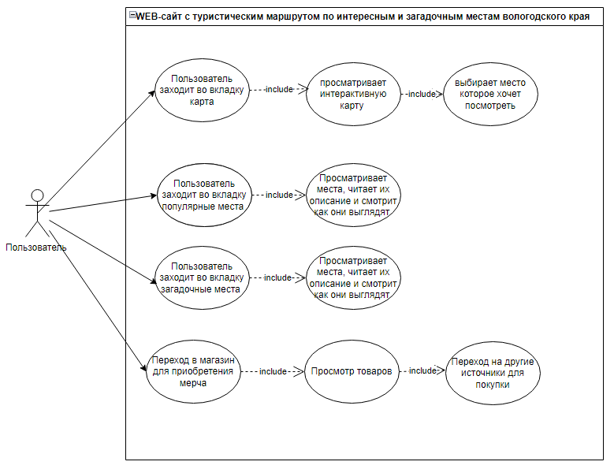

Рисунок 1. Диаграмма Use - case

**Диаграмма деятельности (activity diagram)** — это графическое представление процессов и задач, выполняемых в рамках определенного проекта или деятельности. Эта диаграмма используется для анализа и оптимизации бизнес-процессов, планирования работы, принятия решений и управления проектами. Диаграмма деятельности состоит из набора символов и линий, каждый из которых имеет свое значение и назначение.

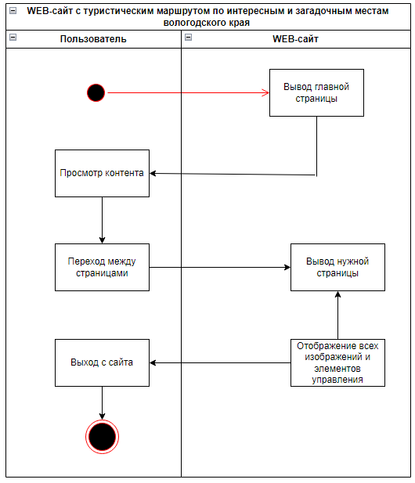

Рисунок 2. Диаграмма деятельности

Диаграмма описания бизнес-процессов (декомпозиция) IDEF0 - это методология функционального моделирования и соответствующая графическая нотация, которая предназначена для формализации и описания бизнес-процессов и функций в организации. Методология IDEF0 (Integration Definition for Function Modeling) разработана с целью создания структурированных моделей бизнес-процессов и функций.

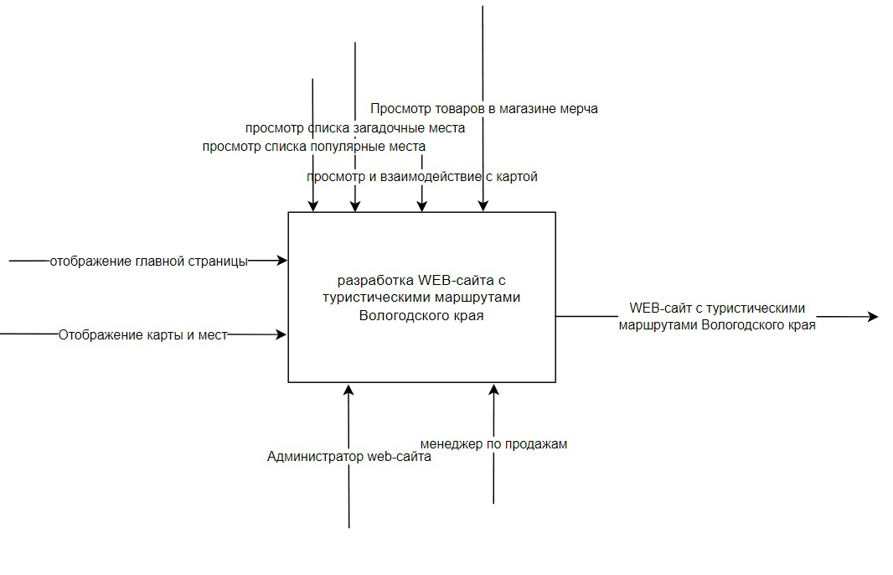

Рисунок 3. Диаграмма описания бизнес - процессов (декомпозиция) IDEF0

# 1.3. Экономическое обоснование

# 1.4. Сравнительный анализ систем аналогов